Группа № 2
География (28.05.2020) – 2-е занятие

Сегодня продолжаем работу по теме «География населения мира».

I задание: Прочитайте материал учебника по теме «Качество жизни населения» (см. ниже):
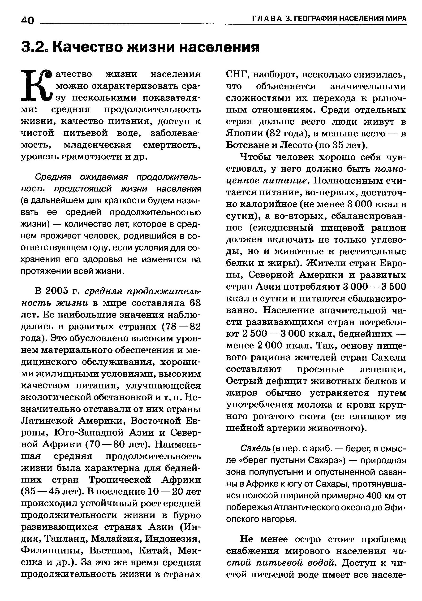
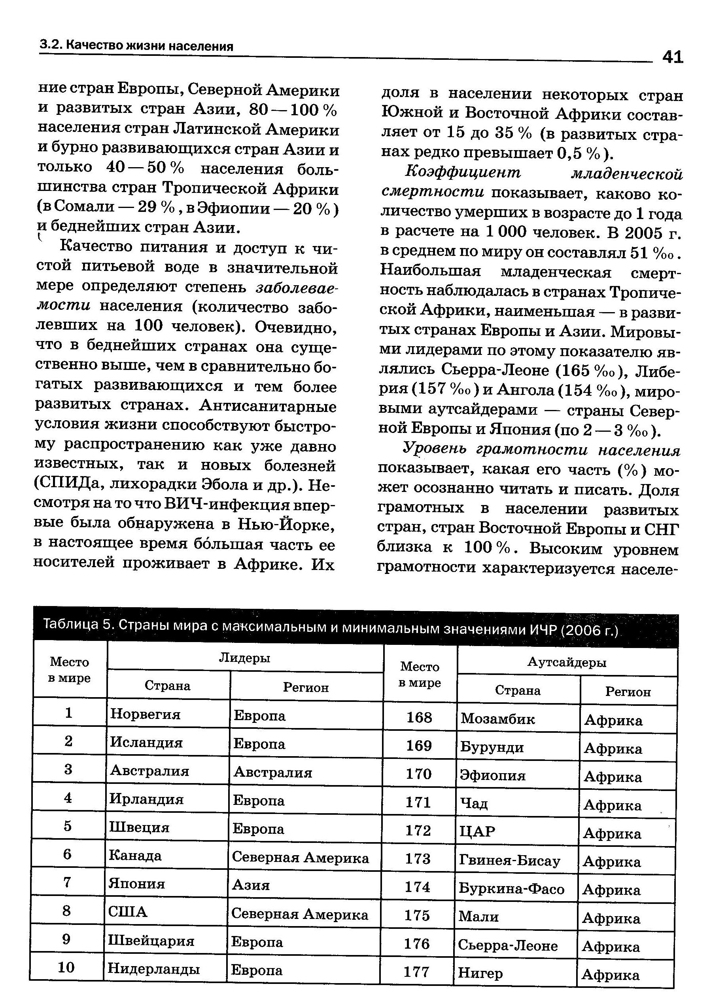
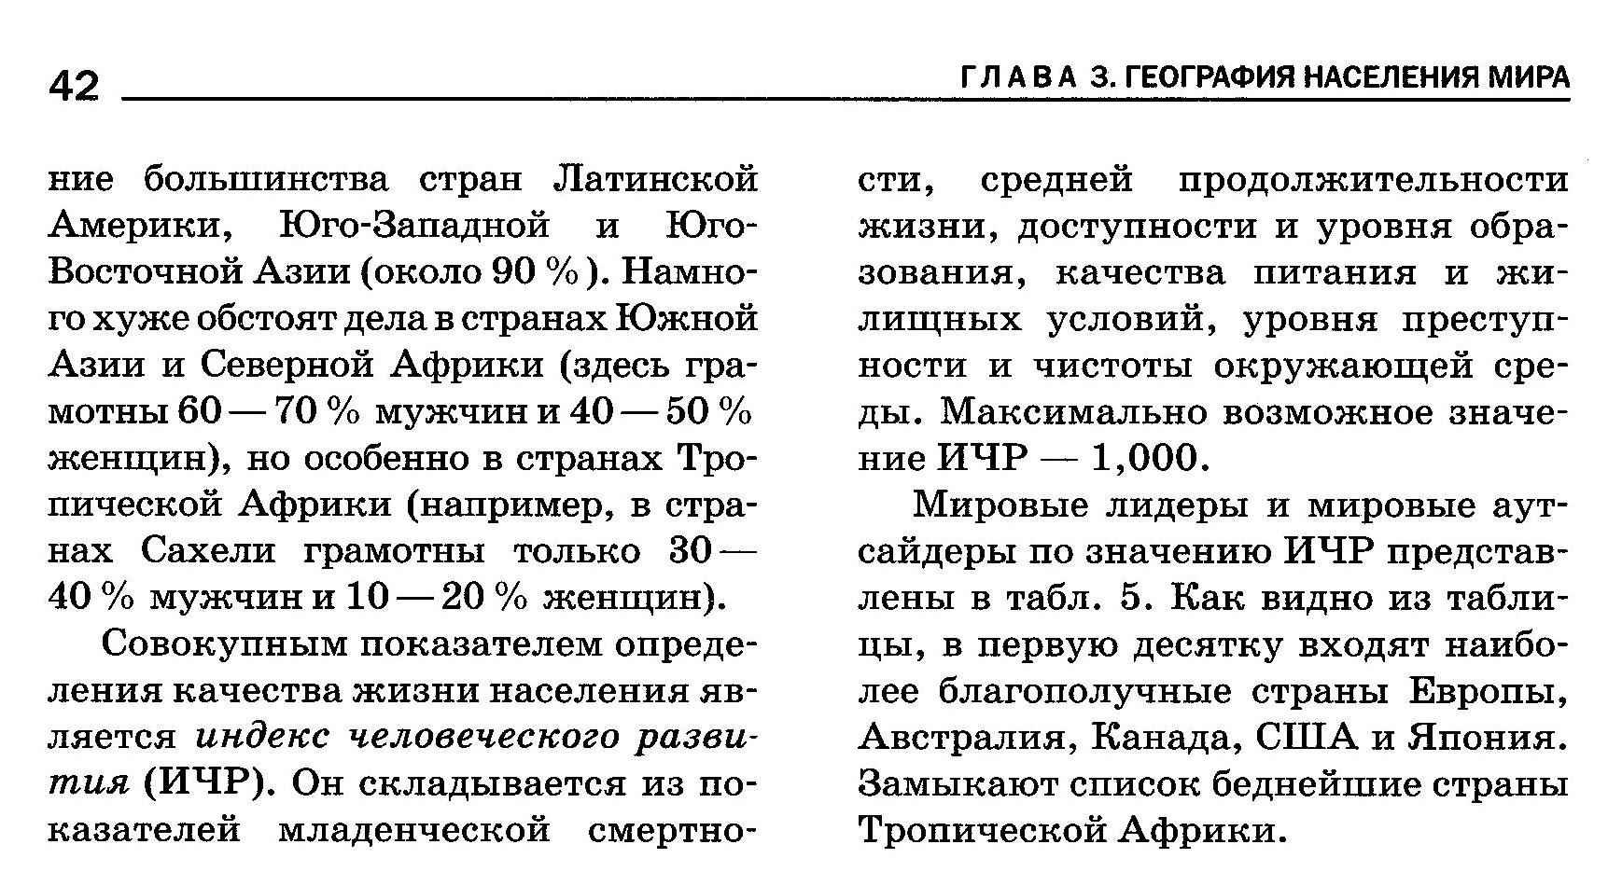

II задание: А теперь вам необходимо выйти на ютуб и посмотреть видео-урок Щербакова Даниила Геннадьевича (учитель географии высшей категории, Московская область) «Численность и воспроизводство населения. Видео-урок по географии, 10 класс».
Ответьте на вопросы:
- Каким образом отслеживается численность населения?
- Какие показатели включает в себя воспроизводство населения?
- Какие существуют два типа воспроизводства населения? Для каких стран они характерны?
- С чем связано качество населения?
- Каковы основные показатели качества населения?

III задание: Прочитайте материал учебника – см. предыдущее занятие, стр. 38-39. Используя данный материал учебника и видео-урок Щербакова Даниила Геннадьевича (учитель географии высшей категории, Московская область) «Структура населения. Видео-урок по географии, 10 класс», ответьте на вопрос:
- Какие показатели характеризуют структуру населения? В чём суть этих показателей?

IV задание: Прочитайте материал учебника по теме «Расовый, этнический и религиозный состав населения» (см. ниже). Ответьте на вопросы:

- На какие группы делятся страны по языку? Приведите примеры.
- Какие выделяются три основные мировые религии?
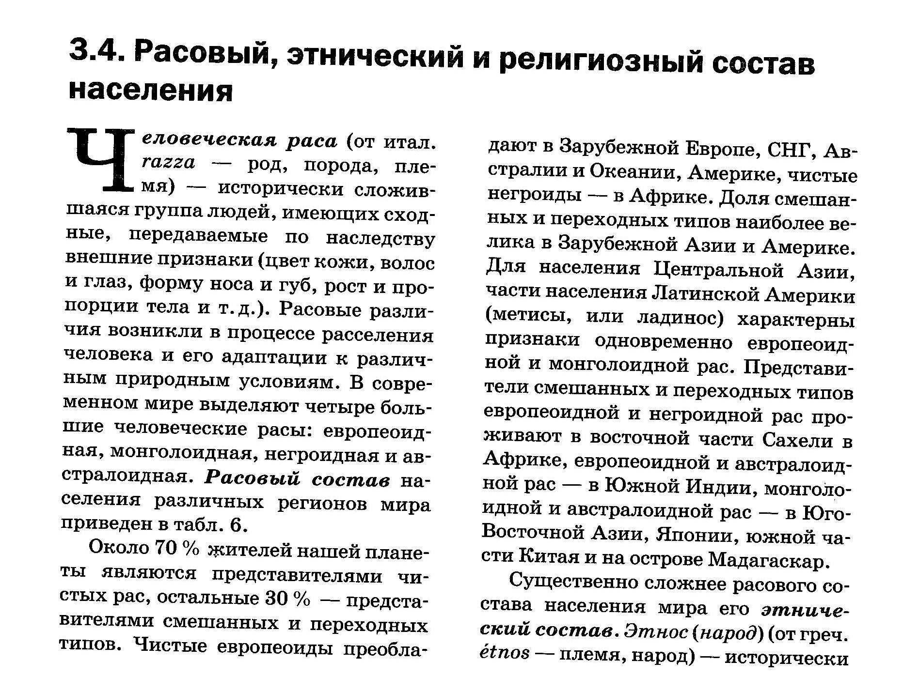

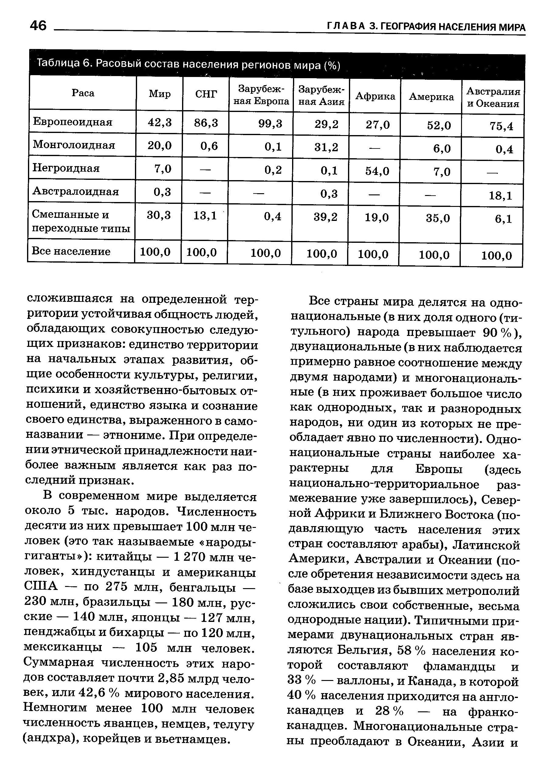

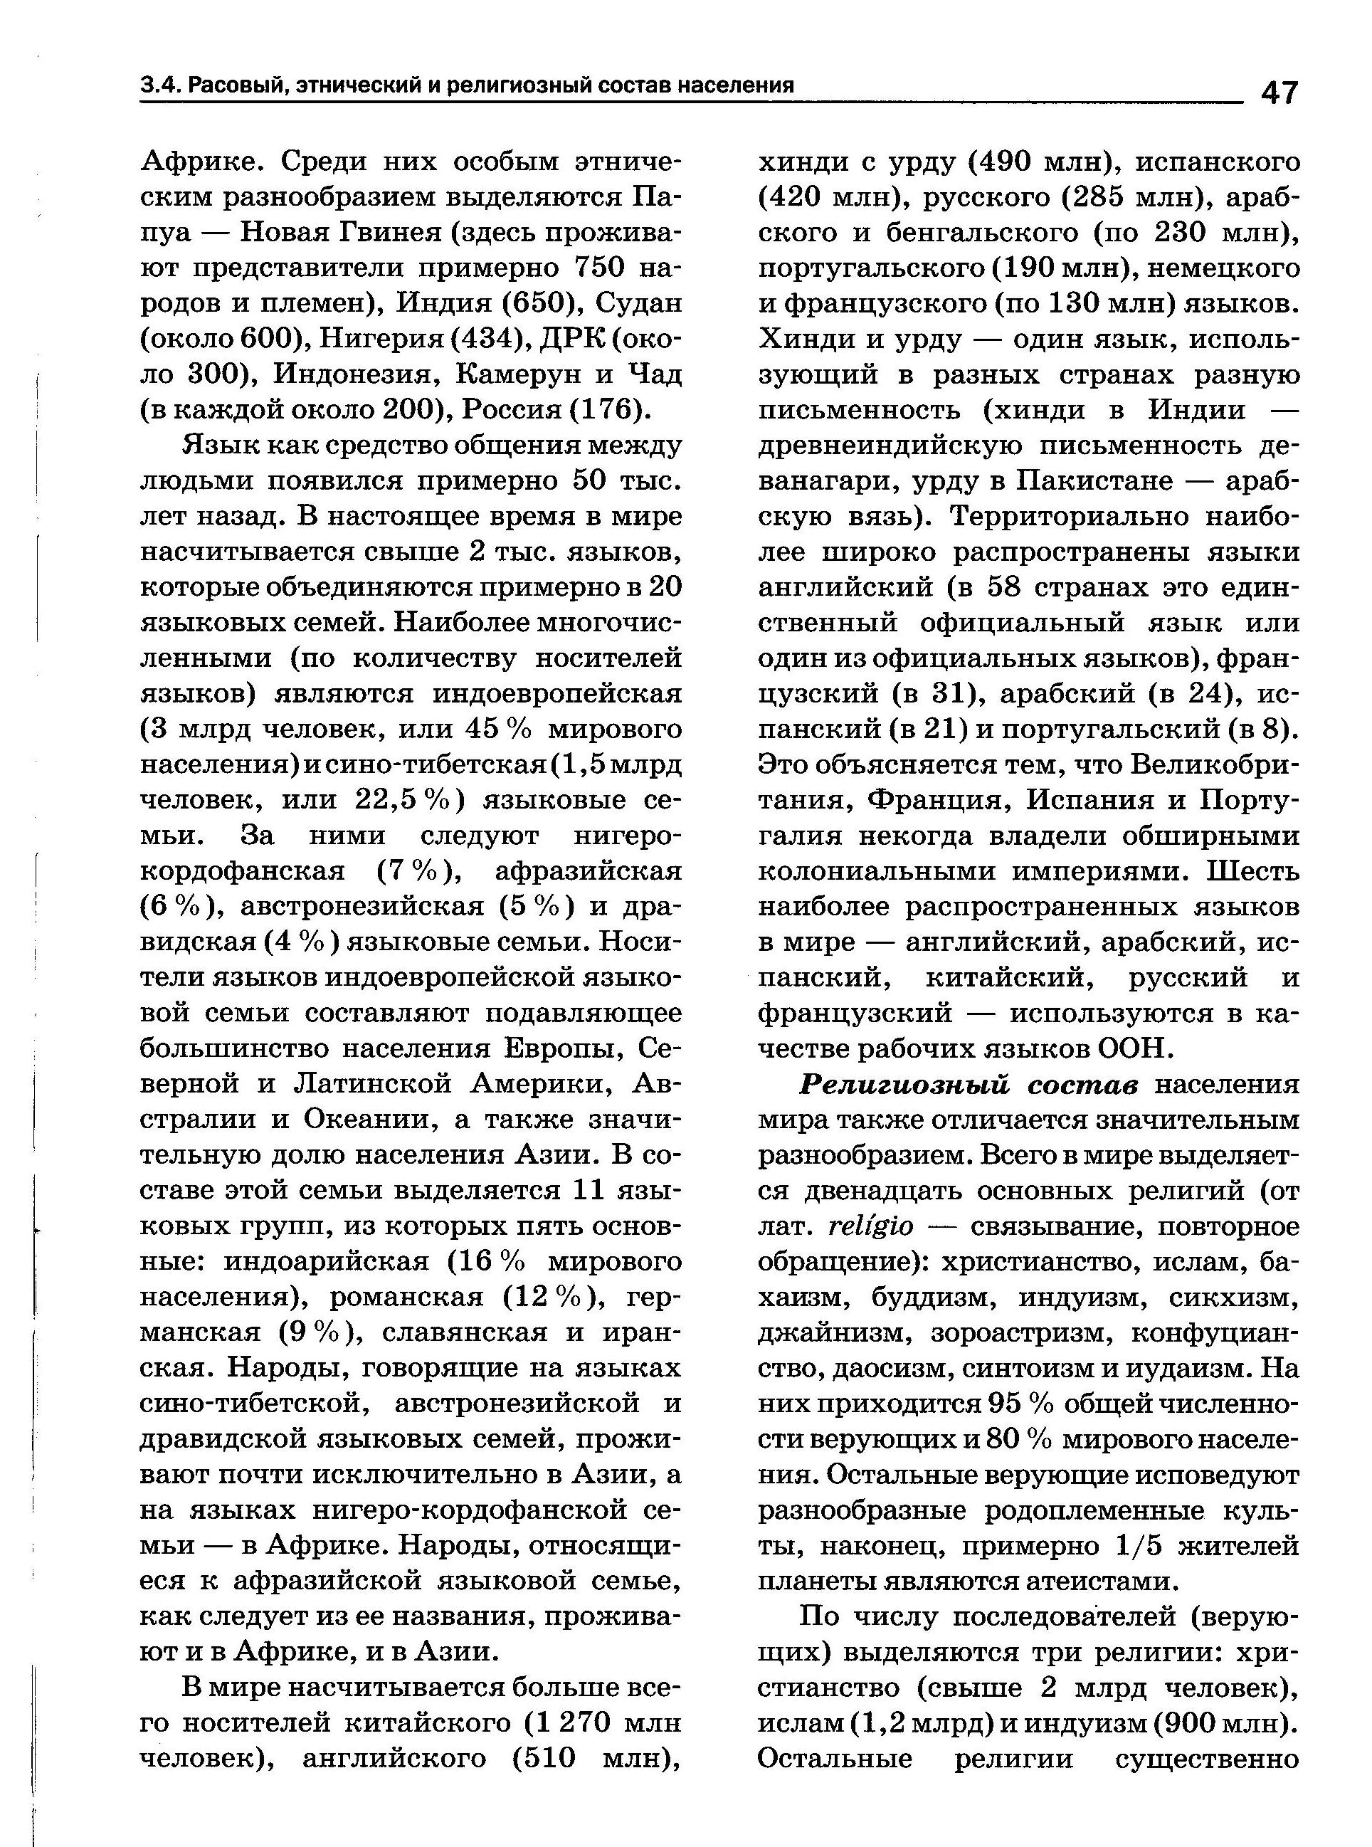

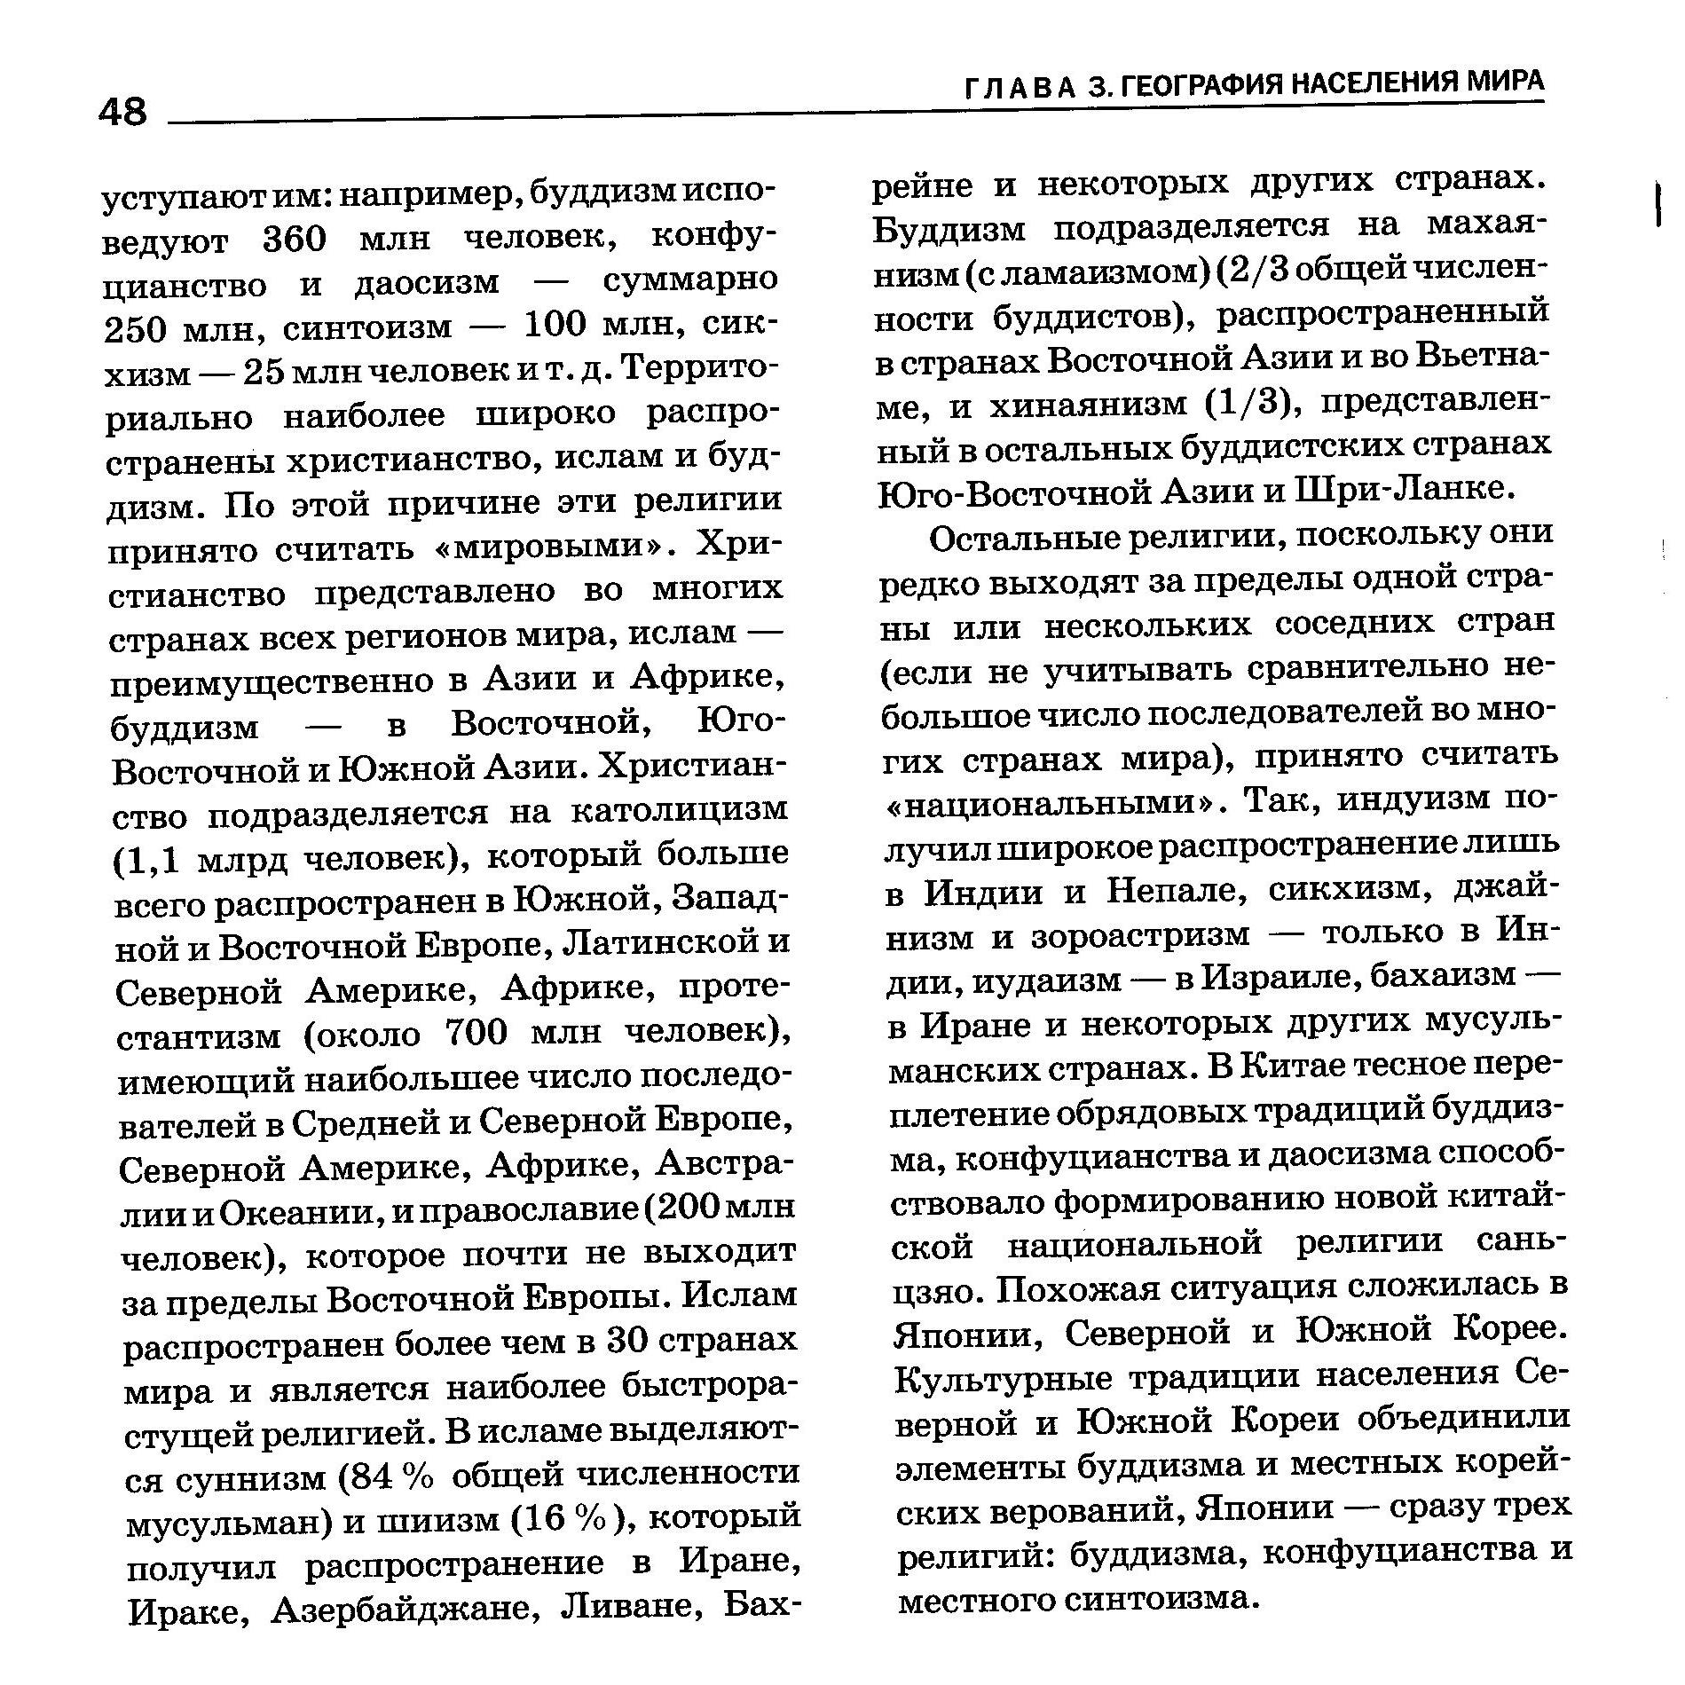

______________________________________

Выполненную работу направляйте на э/п atlant.1001@yandex.ru

